助力低碳交通 地上铁新能源物流车推广经验介绍

一、项目政策背景：
物流业是支撑国民经济和社会发展的基础性、战略性、先导性产业，新能源汽车是国家七大战略性新兴产业之一。在我国“双碳”目标下，交通运输部、工信部等部门将加快新能源物流车推广应用作为落实新发展理念、构建新发展格局、加快建设交通强国、制造强国、推进物流业绿色低碳发展的重要举措，先后发布系列政策推动新能源汽车在物流行业的渗透率。
2017年，交通运输部等联合发布《关于组织开展城市绿色货运配送示范工程的通知》，明确新能源车在国家物流体系中的发展方向、主要目标和推进措施。2021 年，《“十四五”现代综合交通运输体系发展规划》明确提出加快推广新能源和清洁能源运输装备，百万人口以上城市严寒地区除外，新增或更新地面公交、城市物流配送、邮政快递、出租、公务、环卫等车辆中电动车辆比例不低于 80% 。国务院办公厅印发的《新能源汽车产业发展规划 2021－2035 年 》提出，2021 年起，国家生态文明试验区、大气污染防治重点区域公共领域新增或更新公交、出租、物流配送等车辆中新能源汽车比例不低于 80% 。城市物流配送作为新能源汽车推广运用的重要领域，受到了各地政府的大力推动。

二、项目建设情况：
地上铁新能源车服网络创立于2015年，是全球领先的新能源物流车数智化运营服务商，立足于行业生态的绿色可持续发展，以推动城市物流车全面电动化为己任，以全生命周期的运营为道，用数智化运营服务网络，连接新能源物流车产业全价值链，提供集车辆租售、充储维保、梯次利用为一体的资产运营和服务，以“服务化”赋能行业中的每一位参与者实现效率与价值的提升，持续推动行业的标准化和智能化，让新兴生态因地上铁而变得简而有道。
截止2023年6月，地上铁全国实际投入运营的纯电动物流车超90000台（相当于北京市新能源物流车保有量的4倍），业务覆盖200多个城市，服务网点超过400个，服务企业客户5000多家，服务司机用户超过40万名，互联互通充电桩90万，参与了20多个绿色货运和城乡高效配送示范城市的创建。
未来，地上铁将持续完善新能源物流车全价值链运营生态，逐步拓展全球业务和标准化输出，推动绿色物流和供应链实体高质量发展，提升物流配送对碳中和目标的贡献率。

三、产业合作情况
新能源物流车是城市民生物资和生产生活必需品配送转运的重要基础设施，新能源运营企业具有典型的重资金、重资产、重服务的特点。地上铁围绕客户多样化需求开展市场化运营的同时，需要通过规模化定制采购新能源物流车、构建大量基础设施网络、投入金额巨大的资产设备、开发功能全面的信息化平台，建立全价值链的供应链和服务资源。在产业链生态合作中，地上铁与宁德时代、比亚迪汽车、汇川技术、华友钴业、格林美股份等行业龙头企业建立了长期合作，对于推动制造业实体经济发展注入新动能。
在持续完善新能源物流车全价值链运营生态的同时，地上铁正在逐步拓展全球业务和标准化输出。2018年9月，地上铁与日本贸易巨头伊藤忠商事株式会社建立战略合作，拟共同把新能源物流车运营经验推广到日本，此举吸引日本广播协会（简称NHK）到深圳专访报道。2019年10月，地上铁公司与施耐德就全球电动出行领域的业务合作，进行了深入讨论并达成合作共识。2021年6月，地上铁与新加坡地铁（SMRT）子公司Strides签署了战略合作备忘录，研讨在新加坡和东南亚成立合资公司，提供商用电动车运营方案，国家商务部网站对此战略合作进行了转载。未来，地上铁计划将深圳新能源物流车运营的成功经验，结合供应链上下游实体企业的产业优势，共同走向更多一带一路沿线国家，让深圳不仅仅是全球新能源汽车保有量最大的城市，更是输出绿色新能源产业的靓丽名片。

四、绿色物流成效
地上铁所有车辆均为纯电动物流车，在运营环节通过替代燃油货车具有显著的碳减排效应。据初步测算，地上铁2021年在全国运营纯电动货车产生的碳减排量超过10万吨（具体数据将委托第三方机构核证）。此外，纯电动物流车相比燃油货车数字化程度更高，电力是其唯一的能源形式，结合地上铁自建的车辆数字化管理平台，比较容易获取电力消耗、轨迹里程、运营工况等实时数据和历史数据、从而进行碳排放量的精确核算和有效管控。交通运输部规划研究院分析预测，城市物流车辆因其工具属性突出是最具备电动化条件的车型，也将成为交通运输链条中率先实现碳达峰的领域，部分城市将因此率先实现碳中和；未来道路货运将形成“电气化铁路+新能源汽车”的绿色货物运输模式。
地上铁定期举办举行环保相关活动，比如和沙漠邮局等多家品牌方共同发起了沙漠绿洲计划, 让这片森林的面积扩大, 助力沙漠荒漠化治理；举办司机家庭活动，让小朋友通过绘画，了解环保车辆和驾驶安全。此外，地上铁董事会下设立了ESG委员会，负责地上铁ESG方面综合治理提升，在S&P Global对公司的业务绿色程度的评级中，地上铁的业务收入被评定为100%深绿，是国内第一家获得如此认证评级的公司。

五、数智运营能力
新能源物流车具有天然的数字化基因，地上铁通过全过程信息化监管，在满足同等配送需求总量的前提下，最大程度减少车辆数量和运输频次，提升车辆管理的效率和行业集中度，提高道路利用率和城市整体运营效率，最终实现道路运输转型升级和集约化发展。此外，金融的核心在于场景可以数字化，基于新能源物流车可实现人、车、货信息监管的透明化，可将供应链金融和保险植入整个环节，最终实现从供给端到应用端全面打通。
地上铁作为全国新能源物流车商业化推广服务领域的标杆性企业，始终把推动产品标准和安全运营作为首要工作，通过联合政府和产业链上下游企业，开展安全标准化和数字化运营服务，确保新能源用车安全使用规范，共同构建绿色、集约、数智、安全的运营服务平台。

六、项目社会价值
新能源物流车的社会价值，简单概括就是高效助力城市绿电交通，围绕着“人-货-车-场-路”高度信息化交互、集约化融合、智能化协同重构产业和行业服务标准，助力城市的绿色交通、智慧物流实现深度场景驱动和价值驱动。具体表现在六个方面：
1、降低碳排放量：
在中国政府公开承诺双碳目标后，地上铁随即制定了企业碳中和行动计划，包括择机公开披露企业碳排放信息、参与行业碳减排标准和自愿碳交易市场、持续推动企业和生态链碳减排行动等。
2020年地上铁全国运营车辆共节省约3476万升燃油，减少约87458吨CO2当量排放（具体数据将由第三方机构核定），相当于种植572亿棵树，助力5000多家企业实现ESG目标。

2、完善城市基础设施
交通部、商务部联合组织的城市绿色货运配送示范工程创建工作开展以来，地上铁先后引导郑州、成都、苏州、厦门、青岛、长沙、南通等10多个市级主管部门，到深圳实地交流学习新能源物流车推广经验，并配合20多个城市绿色货运和城乡高效配送示范城市完成创建验收，积极推动深圳的先进经验和创新模式走向全国。

3、提供绿色集约运力
地上铁携手深圳海吉星国际农产品物流园打造中国绿色货运配送示范工程、城市农产品绿色共配标杆项目。针对海吉星园区面临的“交通拥堵、安全隐患、管理困难、环境污染”等具体问题，地上铁提供“车、桩、运、车联网、金融”一整套解决方案。建设农产品绿色配送电动化运营的基础设施，基于海吉星多元化应用场景开展直租、分时租赁、以租代售、整车销售、门店配送等多种业务模式。

4、提升安全管理水平
2019年5月，地上铁发起“北极星安全守护计划”，与新能源汽车上下游企业共同启动新能源汽车ELV安全检查计划，并联合10多家汽车品牌，共同制定了全场景的安全检查标准。同时，地上铁通过企业自行研发的APP，已完成近10万名城配司机在线安全培训，这一系列的安全共建工作，只为让用户更加安心使用新能源物流车，降低交通事故安全风险。

5、促进循环利用再造
2022年3月31日地上铁与光华科技签署《战略合作协议》，双方致力于一同构建废旧动力电池回收处理体系，通过对废旧动力电池进行合规合法的回收、拆解、再制造等以减少随意遗弃对环境的伤害，共同探索针对运营车辆续航里程恢复的焕能综合服务方案，共建区域性分布的新能源汽车动力电池综合维修服务站，实现经济效益与社会效益的协同发展，从而加快推进动力电池逆向循环体系建设。

6、实现客户降本增效
地上铁助力宜家EV100计划，12个月推动所有承运商实现物流车辆100%全面电动化，并帮助承运商实现5～8%的运营成本下降（相比燃油车）。
合作期间，通过运用地上铁社会化运力资源池、接入数字化系统，推动TSP承运商以购买服务的形式实现电车替换，提升环保配送的效率，实现宜家及承运商降本增效。

七、经验交流汇报：
2018年9月12日，全国政协副主席、致公党中央主席，中国科学技术协会主席万钢同志，到深圳召开新能源汽车行业调研座谈会，地上铁作为深圳企业代表参会并汇报创新运营模式。

2019年3月16日，国家发展和改革委员会资源节约和环境保护司任司长一行，到深圳发改委调研公共领域推广新能源汽车的有关情况，地上铁作为深圳企业代表参会并汇报创新运营模式。
2019年12月20日，交通运输部运输服务司蔡团结副司长，在2019年城市绿色货运配送示范工程交流研讨会暨第三届城市新能源物流车应用发展研讨会总结讲话中，对地上铁在新能源物流车创新模式和服务价值方面取得的成绩给予高度肯定。
交通部、交通部、商务部联合组织的城市绿色货运配送示范工程创建工作开展以来，地上铁先后引导郑州、成都、苏州、厦门、青岛、长沙、南通等10多个市级主管部门，到深圳实地交流学习新能源物流车推广经验，并配合20多个城市绿色货运和城乡高效配送示范城市完成创建验收，积极推动深圳的先进经验和创新模式走向全国。
2022年11月，联合国气候变化大会第27次缔约方会议（COP27）“中国角”气候投融资主题边会在埃及沙姆沙伊赫举行。地上铁因其创新的运营模式、显著的减碳效应、巨大的发展前景，以项目视频方式亮相COP27。推广新能源运输装备，成为支撑交通运输气候目标实现的重要举措。
2023年2月，工信部、交通运输部等八部门，在全国范围内启动公共领域车辆全面电动化先行区试点，央视一台《朝闻天下》栏目组对地上铁推广绿色运输装备助力公共领域全面电动化，进行了现场采访和专题报道。
2023年5月，生态环境部气候司李高司长一行，到深圳调研气候投融资项目试点情况，地上铁作为深圳城市交通低碳模式创新企业和深圳气候投融资项目入库企业，参与现场调研并汇报了地上铁绿色物流项目建设情况，获得了参会领导积极评价。

地上铁绿色物流创新与“双碳”实践

地上铁于2015年在深圳成立，现已发展成为中国最大的新能源物流车数字化运营服务平台，先后荣获“2020年全球清洁技术百强企业”、“2021年粤港澳大湾区新生产力独角兽企业等称号”。
截止2023年6月，地上铁全国实际投入运营的纯电动物流车超90000台（相当于北京市新能源物流车保有量的4倍），业务覆盖200多个城市，服务网点超过400个，服务企业客户5000多家，服务司机用户超过40万名，互联互通充电桩90万，参与了20多个绿色货运和城乡高效配送示范城市的创建。
地上铁围绕新能源物流车全价值链运营，本着“绿色、集约、数智、安全”的服务理念，坚持为客户提供“绿色可持续的产品+服务”，通过推动城市物流车全面电动化和服务网络化，助力城市交通尽早实现碳中和。
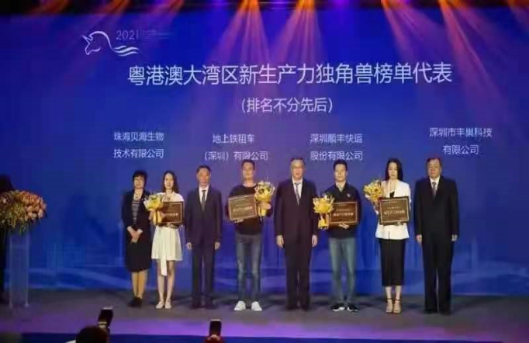
地上铁获2021年粤港澳大湾区新生产力独角兽企业等称号
一、创新服务绿色物流
物流业是深圳四大支柱产业之一，新能源产业是深圳七大战略新兴产业之一，智能装备产业是深圳五大未来产业之一。地上铁基于新能源物流车的创新运营模式，与深圳产业政策发展方向具有较高的契合度，对于保障民生配送和应急转运、推动物流装备制造业高质量发展、加快绿色物流和车辆标准工具应用、助力智慧交通和智慧城市数智化升级、提升物流配送对碳中和目标的贡献率价值较大。
相较于燃油货车百余年发展成熟的服务链，新能源配送车辆的运营模式在全球范围内没有可参照的案例，很多工作不得不摸着石头过河。地上铁以推动新能源物流车规模化应用为己任，通过构建绿色集约、数智安全的运营服务平台，链接物流企业、城配司机、商用车企、充电储能、三电系统、保险金融、维修再造等生态伙伴，实现车辆产品标准、租售服务保障、充电运维保险、回收循环利用等全价值链的透明化运营体系，以“创新服务模式”助力城市智慧物流、智慧交通数智化升级，让“绿电交通”成为最高效的城市基础设施。

二、节能减排成效显著
基于“2030碳达峰2060碳中和”目标要求，构建以新能源为主体的绿电交通系统，结合城市物流场景和排放占比，提升配送车辆电动化比例，助力城市物流提前实现碳达峰。
地上铁所有车辆均为纯电动货车，在运营环节具有天然的碳减排属性，纯电动物流车数字化的基因，加上电力是其唯一的能源形式，比较容易进行碳排放量核算和管控。2020年地上铁全国运营车辆共节省约3476万升燃油，减少约87458吨CO2当量排放（具体数据将由第三方机构核定）。在中国政府公开承诺双碳目标后，地上铁随即制定了企业碳中和行动计划，包括择机公开披露企业碳排放信息、参与行业碳减排标准和自愿碳交易市场、持续推动企业和生态链碳减排行动等。在S&P Global对公司的业务绿色程度的评级中，地上铁的业务收入被评定为100%深绿，是国内第一家获得如此认证评级的公司。
2023年2月3日，工信部联合交通部等八部委发布《开展公共领域车辆全面电动化先行区试点》政策当天，地上铁作为全球领先的新能源物流车数智化运营服务商，同时基于助力全国多个城市在绿色交通领域开展物流车电动化的典范企业，被央视一台《朝闻天下》采访报道。
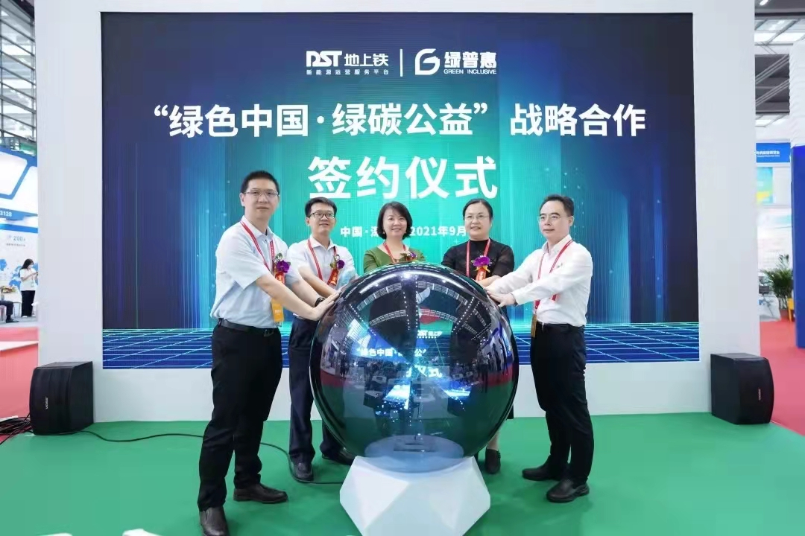
地上铁与绿普惠达成关于绿色中国·绿碳公益战略合作
- 坚持可持续发展
地上铁高度关注企业治理和社会价值，全面探索企业价值与社会价值的契合点，基于行业天然的绿色属性，将可持续责任理念逐步融入至企业可持续发展。
作为国内最大的新能源物流车数字化平台，地上铁通过服务链接价值链合作伙伴，推动车辆数据信息的交互共享，重构行业服务标准，从而实现产品和服务的标准化。
通过构建绿色集约的服务平台，链接新能源物流车上下游，地上铁加速推动产业链升级改造，助力实现城市物流车的全面电动化和服务网络化。
地上铁为企业提供新能源汽车订阅服务解决方案，并推出汽车零部件精修服务，充分发挥循环利用的潜力，助力降低企业运营成本的同时，有效实现可持续发展。

